Konfiguracja Autoryzacji Sterownika DRUKARKI
Panel sterowania - Wyświetl urządzenia i drukarki
(prawy klawisz myszki „właściwości drukarki”)

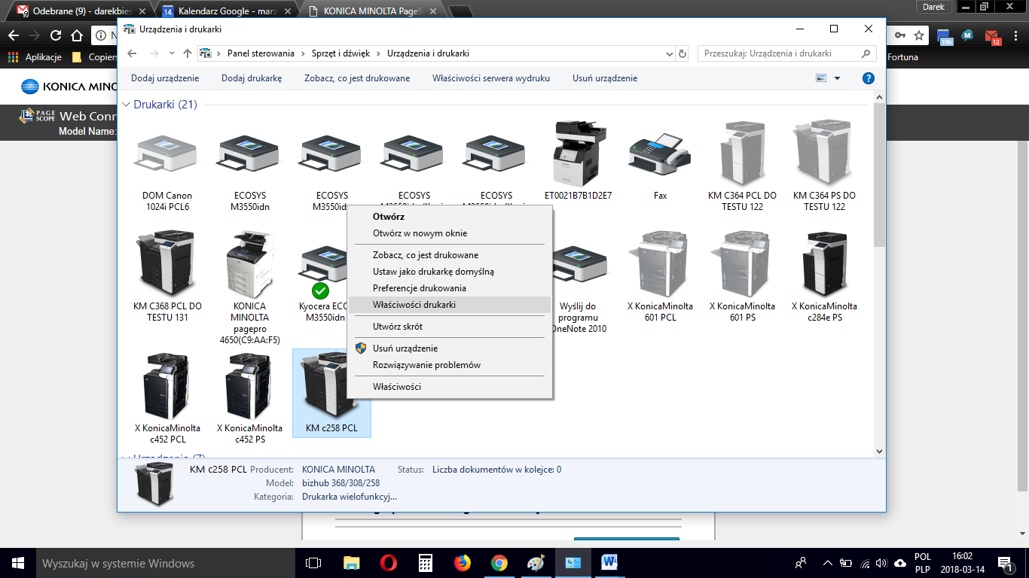

Preferencje

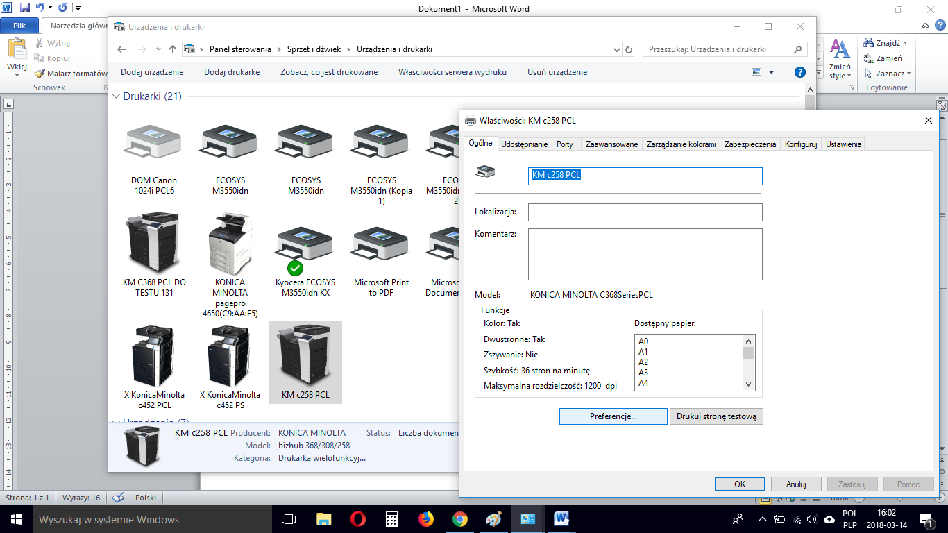

Zakładka „Podstaw.”

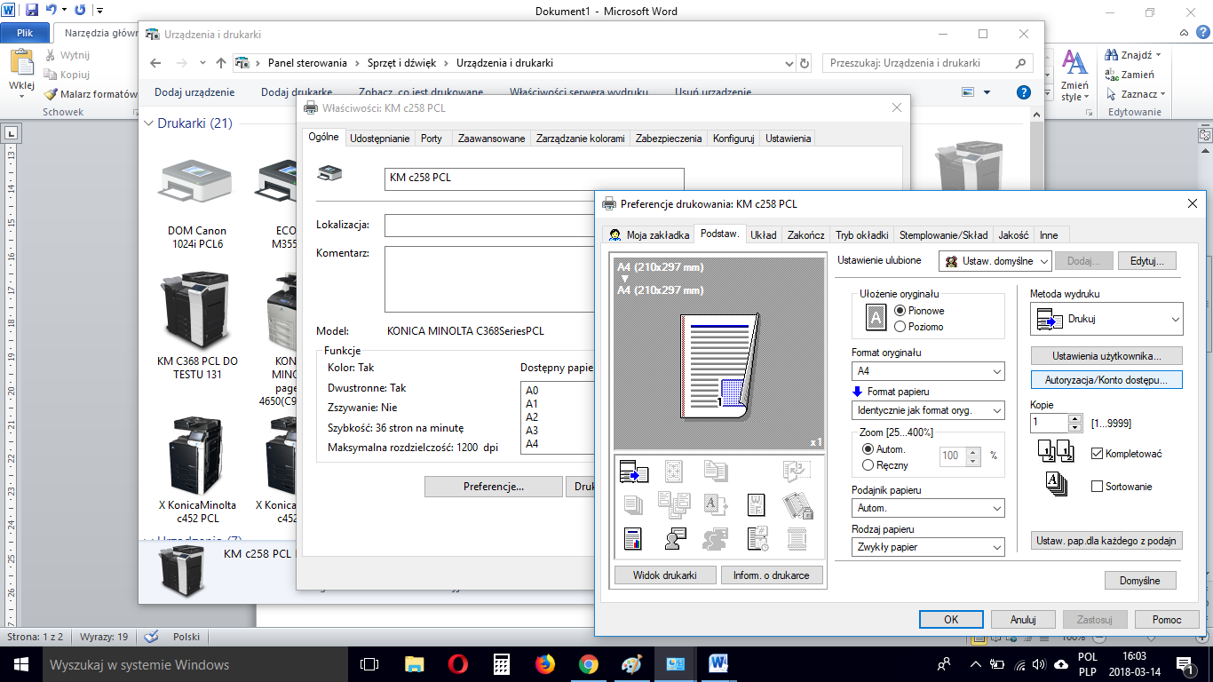

Autoryzacja/Konto dostępu…
Uzupełniamy dane w aktywnych polach zgodnie z założonym kontem użytkownika na urządzeniu.

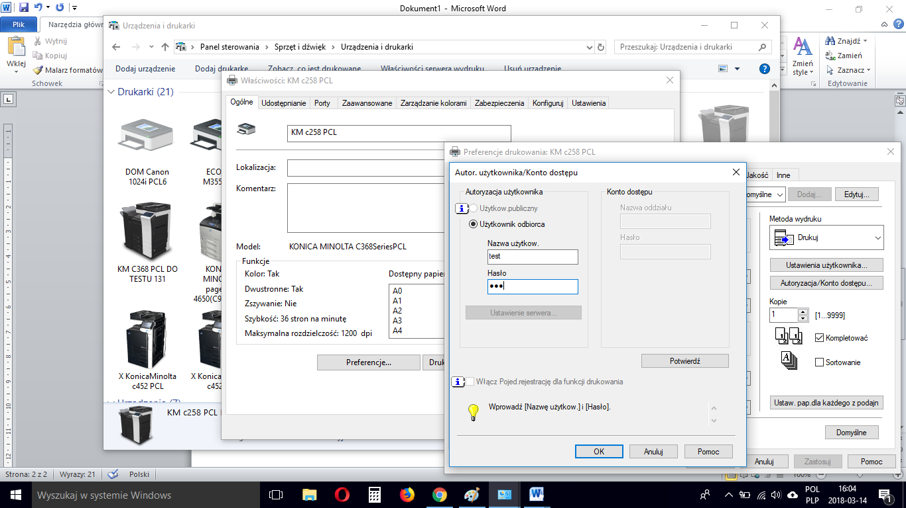

Na zakończenie sprawdzamy komunikację poprzez POTWIERDŹ

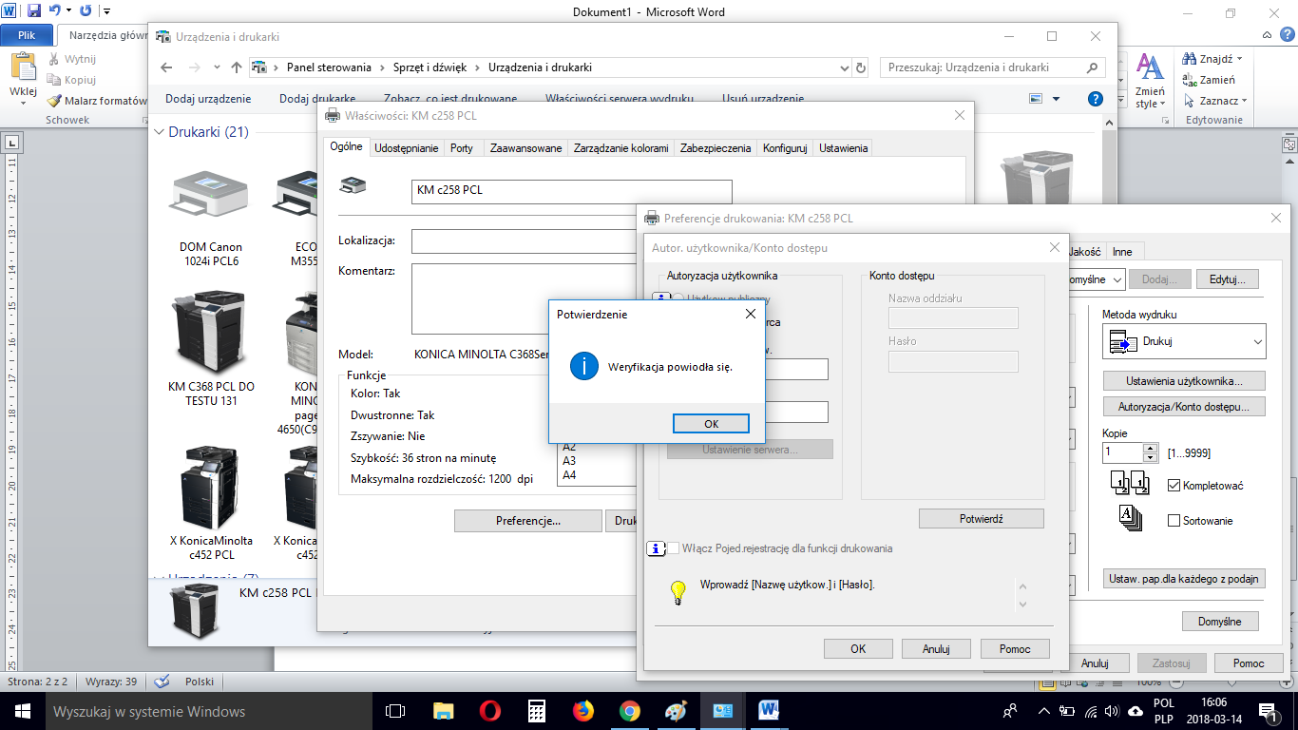

KONIEC

